Medieninformation

**Kultur (er)leben-Abo geht in die sechste Saison!**

Nicht mehr wegzudenken ist das Kultur (er)leben Abo, das nun schon in die sechste Saison geht. Neben dem beliebten Kinder-Abo und 12+ Jugendabo ergänzt das Kultur (er)leben Abo das Angebot für Theaterbegeisterte.

Eine mitreißend-musikalische Reise in die Welt des King of Rock ´n´ Roll bietet **„Elvis – Ein Traum von Graceland“** aus der Feder von Hakon Hirzenberger und Rupert Henning. Eine Gruppe von Besucher:innen wandert durch Graceland und bewundert das ehemalige Anwesen von Elvis Presley. Doch auf einmal steht Elvis im Museum von Graceland, in seinen ehemaligen Räumen und beobachtet die Besucher:innen. In einem Backflash spiegelt sich das Geschehen seiner letzten Tage wider.   
Lustvoll, scharfsinnig und pointenreich ringen Gilles und Lisa in **„Kleine Eheverbrechen“** um Sicherheit, nachdem Gilles bei einem Unfall sein Gedächtnis verloren hat. Als Lisa ihn nach einem Klinikaufenthalt zurück in die gemeinsame Wohnung bringt, stellt er alles in Frage. Ist sie wirklich seine Frau?

Natalie O’Hara, bekannt aus der ZDF-Serie „Der Bergdoktor“, spielt im szenischen Solo-Stück „**Alice – Spiel um dein Leben“** die Pianistin Alice Herz-Sommer und erzählt die Geschichte der im KZ Theresienstadt inhaftierten jüdischen Pianistin, die dort mit ihrem sechsjährigen Sohn ums Überleben kämpfte und dank ihrer Kunst das Konzentrationslager überstand. Das Zusammenspiel von Schauspiel und Musik machen das Stück zu einem emotionalen, fesselnden Erlebnis.

In der Produktion „**Der Rosenkavalier – Love is all you need!“** des UHUDLERLANDESTHEATER geht es um Liebe, Eifersucht und Untreue, um moralische Kategorien und um Glücksvisionen, die einer Versuchsanordnung gleichen. Die Bühne wird zu einem Laboratorium, in dem sich die Akteur:innen den Experimenten stellen, die sie sich und anderen zumuten und dabei erfahren, dass große Leidenschaft nicht immer der Gradmesser für große Liebe ist.

Vorstellungen:

**Elvis – Ein Traum von Graceland**von Hakon Hirzenberger und Rupert Henning

**Kleine Eheverbrechen**  
Ehekrimi von Éric-Emmanuel Schmitt

**Alice – Spiel um dein Leben**  
mit Natalie O´Hara

**Der Rosenkavalier – Love is all you need!**frei nach Hugo von Hofmannsthal

Abopreise:  
Euro 110,- / 95,- / 80,- / 65,-

Beratung und Bestellung:   
Abo-Büro: Telefon: 01-50165-13303| [nicole.laschitz@akzent.at](mailto:nicole.laschitz@akzent.at) | [www.akzent.at](http://www.akzent.at)

**Elvis – Ein Traum von Graceland**  
von Hakon Hirzenberger und Rupert Henning

Eine mitreißend-musikalische Reise in die Welt des King of Rock ´n´ Roll.  
Eine Gruppe von Besucher:innen wandert durch Graceland und bewundert das ehemalige Anwesen von Elvis Presley, sein Wohnzimmer, sein Badezimmer seinen Meditationsgarten und hört die Stimme von Priscilla über ihre Audioguides. Doch auf einmal steht Elvis im Museum von Graceland, in seinen ehemaligen Räumen und beobachtet die Besucher:innen. In einem Backflash spiegelt sich das Geschehen seiner letzten Tage wider. Fiktionales vermischt sich mit Lebensphantasien und hinterlässt das Destillat von Elvis Presley, bis heute gefeiert als King des Rock ’n’ Roll, König des Glamours und der Showbranche.

Aber wie so oft in der Geschichte stellt sich die Frage: Macht viel Geld auch viel glücklicher, heiligt der Zweck die Mittel, oder was bin ich selbst bereit zu tun, um mein persönliches Glück zu finden? Ein Abend garniert mit den großen Hits des King of Rock `n` Roll.

mit Charlotte Krempl, Johanna Lindinger, Martin Bermoser, Gerhard Ernst, Andreas Gaida, Clemens Fröschl, David Fuchs, Johannes Rhomberg

Regie: Hakon Hirzenberger  
Rechte: Österreichischer Bühnenverlag Kaiser & Co. GmbH

*Koproduktion Steudltenn/Wald4tler Hoftheater in Kooperation mit dem Theater Akzent*

Termin: **Wien-Premiere 15.11.2023**, Kultur (er)leben 1

**23.11.2023**, Kultur (er)leben 2

29.11.2023

6.12.2023

Beginn: 19.30 Uhr

**Kleine Eheverbrechen**  
Ehekrimi von Éric-Emmanuel Schmitt

Gilles und Lisa sind ein Ehepaar ohne Kinder und scheinbar ohne Sorgen - bis Gilles bei einem Unfall sein Gedächtnis verliert. Als Lisa ihn nach einem Klinikaufenthalt zurück in die gemeinsame Wohnung bringt, stellt er alles in Frage. Ist sie wirklich seine Frau?

Das wundervolle Bild, das sie von ihm zeichnet, wirklich er? Lustvoll, scharfsinnig und pointenreich ringen die beiden um Sicherheit, als der Abend eine sehr überraschende Wendung bringt.

mit Kristina Sprenger und Manuel Witting

Regie: Ursula Leitner

**Termin: Wien Premiere: 12. 24.1.2024** I Kultur (er)leben Abo 1

**24.1.2024** I Kultur (er)leben Abo 2

Beginn: 19.30 Uhr

**Alice – Spiel um dein Leben**  
mit Natalie O´Hara

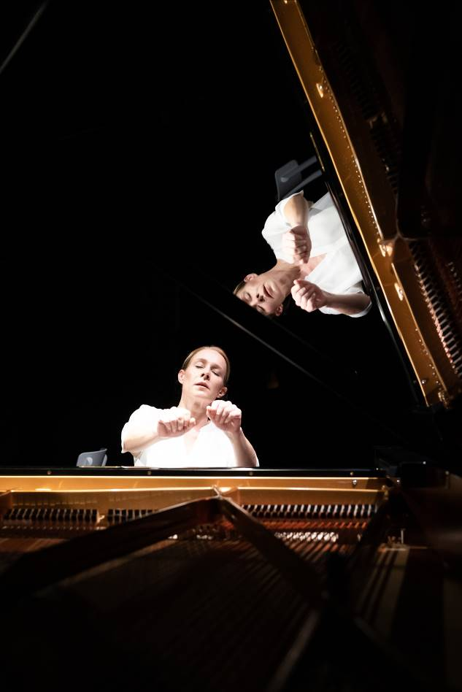Natalie O`Hara in einem musikalischen Theaterstück über die Pianistin Alice Herz-Sommer – eine wahre Geschichte über die Kraft der Musik.

Dieser *„eindringliche Abend über eine beeindruckende Frau“* (Hamburger Abendblatt) erzählt die Geschichte der im KZ Theresienstadt inhaftierten jüdischen Pianistin Alice Herz- Sommer, die dort mit ihrem sechsjährigen Sohn ums Überleben kämpfte und dank ihrer Kunst das Konzentrationslager überstand. In dem zu Propagandazwecken errichteten Lager gehörte sie wie Viktor Ullmann oder Hans Krasa zu den Künstlern, die dort mehrere Konzerte am Tag spielten und - wie sie später in ihrer Biografie „Ein Garten Eden inmitten der Hölle“ schrieb – durch den Zauber der Musik die Verbitterung und Verzweiflung ertragen konnten.

Alice Herz-Sommer wurde 110 Jahre alt, spielte bis kurz vor ihrem Tod noch täglich Klavier und bewahrte trotz ihres schweren Schicksals zeitlebens ihren Optimismus und ihre Menschenliebe.

Natalie O’Hara, bekannt aus der ZDF-Serie „Der Bergdoktor“, spielt in diesem szenischen Solo-Stück über die Kraft der Musik über 20 Rollen und überrascht als virtuose Pianistin, mit anspruchsvollen Stücken von Bach bis Gershwin, von Chopin-Etüden bis Beethoven-Sonaten live und auswendig vorgetragen. Die Inszenierung von Francois Camus und das Zusammenspiel von Schauspiel und Musik machen das Stück zu einem emotionalen, fesselnden Erlebnis. Ein wunderbares Beispiel für Theaterkunst und die Kraft der Imagination.

Natalie O’Hara: *„Alice Herz-Sommers Biografie und Lebensenergie hat mich fasziniert und inspiriert. Sie war nicht nur eine große Pianistin - Sie war eine weise und großherzige Frau. Sie jetzt auf der Bühne und auch am Klavier zu spielen, ist vielleicht die größte Ehre meines Lebens, und sicher meine bisher größte künstlerische Herausforderung.“*

Buch: Kim Langner

Regie: Francois Camus

**Termin: 15.3.2024** I Kultur (er)leben Abo 1

**16.3.2024** I Kultur (er)leben Abo 2

Beginn: 19.30 Uhr

UHUDLERLANDESTHEATER

**Der Rosenkavalier – Love is all you need!**frei nach Hugo von Hofmannsthal

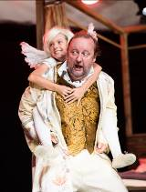„*Die Zeit, die ist ein sonderbares Ding. Wenn man so hinlebt, ist sie rein gar nichts.   
Aber dann auf einmal, da spürt man nichts als sie*.“- Marschallin in der Rosenkavalier

Die Marschallin, eine verheiratete Frau, hat einen jungen Liebhaber, Octavian. Dieser soll als Brautwerber für den Baron Ochs von Lerchenau zu Sophie gehen und ihr eine silberne Rose überreichen – als Heiratsantrag des Barons. Dabei verlieben sich die beiden jungen Leute in einander. Dem Baron wird ein Streich gespielt, damit Sophie und Octavian zusammenkommen können – und auch die Marschallin beendet ihr Verhältnis zu dem jungen Mann. Dazwischen Cupido, der kleine Liebesengel. Er ist ein ziemlich dreistes Kerlchen, das mit seinen Pfeilen die Menschen seit Urzeiten in Liebesraserei versetzt. Als Kind des Chaos – erstaunt es nicht weiter, dass ein rechter Tunichtgut aus dem Jungen wird. Pfeil und Bogen nutzt er nur dazu, die Herzen der Menschen in Flammen zu setzen, wobei es ihm einerlei ist, ob er damit Ehen zerstört oder anderes Unheil anrichtet. So bedeutet „von Amors Pfeilen getroffen zu werden“ keinesfalls das Glück auf Erden. Nein! Mancher wurde durch so einen „Treffer“ schon an den Rand der Verzweiflung getrieben. Jedoch hat es keinen Sinn, sich gegen Amors Macht zu wehren. Je mehr man sich dem Liebesgott widersetzt, desto grausamer verfolgt er einen!

In der Produktion des des UHUDLERLANDESTHEATER geht es um Liebe, Eifersucht und Untreue: um moralische Kategorien und um Glücksvisionen, die einer Versuchsanordnung gleichen. So wird die Bühne zu einem Laboratorium, in dem sich die Akteur:innen den Experimenten stellen, die sie sich und anderen zumuten und dabei erfahren, dass große Leidenschaft nicht immer der Gradmesser für große Liebe ist.

mit Dagmar Bernhard, Karola Niederhuber, Reinhold G. Moritz, Martin Weinek, Wolfgang Preinsperger Weinek, Wolfgang Preinsperger  
Regie: Andy Hallwaxx  
Musikalische Leitung: Joe Pinkl

**Termin: 26.4.2024** I Kultur (er)leben Abo 1

**4.5.2024** I Kultur (er)leben Abo 2

Beginn: 19.30 Uhr